

**Document Title**

***Document Subject***

*[Type the abstract of the document here:]*

Table of contents

1. Giới thiệu dự án 7

1.1. Mô tả dự án 7

1.2. Công cụ quản lý 7

2. Các nhân sự tham gia dự án 7

2.1. Thông tin liên hệ phía khách hàng 7

2.2. Thông tin liên hệ phía công ty 7

2.3. Phân chia vai trò của thành viên dự án và khách hàng 7

3. Khảo sát dự án 7

3.1. Yêu cầu khách hàng 7

3.2. Mô hình hoạt động hiện thời – nghiệp vụ 7

3.3. Mô hình hoạt động dự kiến sau khi áp dụng sản phẩm mới 7

3.4. Phạm vi dự án 7

4. Giao tiếp/Trao đổi thông tin 7

5. Ước lượng chung 8

5.1. Ước lượng tính năng 8

5.2. Work Breakdown Structure 8

5.3. Ước lượng thời gian 8

5.4. Ước lượng rủi ro 8

6. Ước lượng giá thành 8

7. Ước lượng chất lượng 8

8. Phân tích thiết kế 9

8.1. Mô hình tích hợp phần cứng/phần mềm 9

8.2. Giao diện 9

8.3. Cơ sở dữ liệu 9

8.4. Mạng 9

9. Giám sát dự án 9

9.1. Trả lời câu hỏi 9

10. Đóng dự án 9

10.1. Quản lý mã nguồn 9

10.2. Quản lý công việc 10

11. Danh mục tài liệu liên quan 10

YÊU CẦU BẮT BUỘC CỦA BÀI TẬP Lớn

(Nội dung này để tham khảo cách làm bài tập lớn. Trong Quản lý dự án, các qui tắc tương tự cũng sẽ được viết ra và phải bảo đảm cả nhóm phải tuân thủ.)

**VỀ TỔ CHỨC**

1. Nhóm 4 sinh viên
2. Ngày 2020/01/01 được coi là ngày G, ngày nộp bài, ngày kiểm tra để áp dụng cho mọi thông tin bên dưới

**VỀ QUẢN LÝ MÃ NGUỒN**

Quản lý mã nguồn, tài liệu đều dựa trên Git.

1. Mỗi SV đều phải có tài khoản GitHub cá nhân.
2. Tạo một Repository chung cho cả nhóm chứa toàn bộ chương trình
3. Repository được tổ chức với 4 thư mục:

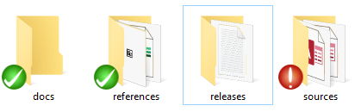

* + 1. **docs:** chứa tài liệu dự án tự viết. Đây là thư mục nội bộ của dự án. Trong học phần này, SV phải để chính bản báo cáo này vào đây, và cùng nhau kết hợp soạn thảo chung với file này.
    2. **references**: thư mục chứa bản gốc, tài liệu tham khảo gốc lấy về từ internet… Ví dụ, nếu dev tham khảo mã nguồn mở XYZ, thì dev phải đưa file nén mã nguồn mở gốc đó vào thư mục này, đồng thời giải nén và copy một lần nữa vào thư mục **sources.** SV chỉ cần copy tượng trưng một vài file text vào đây là được
    3. **releases**: mỗi khi gửi cho khách hàng (giáo viên), SV sẽ tạo ra một thư mục con có dạng ***yyyymmdd*** *là* ngày bàn giao, và copy toàn bộ các tài liệu vào đó. Trong học phần này, SV tạo tượng trưng một số ngày, trong đó có qui định lấy **ngày G** để làm ngày nộp BTL chính thức

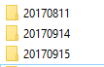

* + 1. **sources:** chứa mã nguồn của sản phẩm. Trong học phần này, SV chỉ cần copy tượng trưng một vài file vào đây là được.

1. Mỗi thành viên trong nhóm tự soạn thảo và phải upload các chỉnh sửa lên GitHub. Trong học phần này, mỗi SV cần đạt được >=10 commit cho file báo cáo này.

**VỀ QUẢN LÝ CÔNG VIỆC**

Sử dụng công cụ MS Planner với tài khoản email trường của SV. <https://tasks.office.com/>

*Gợi ý: yêu cầu này của bài tập lớn có thể tiến hành luôn và ngay, không ảnh hưởng tới phần báo cáo*

1. Mỗi SV đều phải có tài khoản MS Planner cá nhân.
2. Tạo một Project chung cho cả nhóm
3. Add tài khoản giáo viên [tien.nguyenduc@hust.edu.vn](mailto:tien.nguyenduc@hust.edu.vn) như là một thành viên của dự án
4. Cấu trúc Project với 3 cột cơ bản (Tùy ý thêm các cột khác)

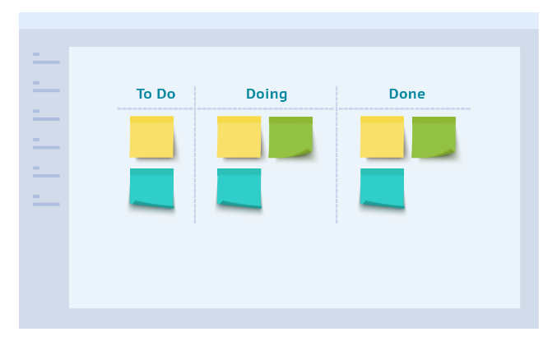

1. Ở mỗi cột, yêu cầu tạo ra 12 công việc (task) và gán (assign) đều cho mỗi thành viên 3 task.
2. Gán due date (ngày kết thúc) của tất cả các job là **ngày G**

BẢN ĐÁNH GIÁ (GIÁO VIÊN THỰC HIỆN

|  |  |  |
| --- | --- | --- |
| No | Hạng mục | Mô tả |
| QUẢN LÝ MÃ NGUỒN | | |
| 1 | Cấu trúc thư mục |  |
| 2 | Số commit  1  2  3  4 |  |
| 3 | Thư mục Release |  |
| QUẢN LÝ CÔNG VIỆC | | |
| 1 | Cấu trúc bảng |  |
| 2 | Số Task, Due Date, Assign  1  2  3  4 |  |
| BÁO CÁO | | |
| 1 | Logo |  |
| 2 | Bố cục, căn lề ngay ngắn |  |
| 3 |  |  |
| 4 |  |  |
| 5 |  |  |
| 6 |  |  |
| 7 |  |  |

Phiên bản tài liệu

|  |  |  |  |  |
| --- | --- | --- | --- | --- |
| Ngày lập | Mô tả thay đổi | Phiên bản | Người lập | Người duyệt |
| 15/09/2005 |  | 0.4 |  |  |
| 15/11/2005 |  | 0.6 |  |  |
| 15/12/2005 |  | 0.9 |  |  |
|  |  |  |  |  |
|  |  |  |  |  |
|  |  |  |  |  |
|  |  |  |  |  |
|  |  |  |  |  |
|  |  |  |  |  |
|  |  |  |  |  |

# Giới thiệu dự án

## Mô tả dự án

*Xây dựng website bán hàng máy tính*

## Công cụ quản lý

**Link Quản lý và phân chia công việc:** MS Planner (bắt buộc): …………………………………………..…..

**Link Quản lý mã nguồn:** GitHub/GitLab (bắt buộc): *https://github.com/Team-quantriduanCNTT/QTDACNTT.git*

# Các nhân sự tham gia dự án

## Thông tin liên hệ phía khách hàng

*Anh Đặng Văn Hoàn:*

## Thông tin liên hệ phía công ty

*Lập trình viên: Hưng,Quân*

*Phiên dịch: Thắng, Tuấn*

## Phân chia vai trò của thành viên dự án và khách hàng

*Giám đốc: Hưng, tài chính, nhân sự. Yêu cầu cơ bản: giao diện bắt mắt, không quá phức tạp, chạy tốt khi mạng kém*

*Hưng: IT, chi tiết, báo tiến độ*

*Phiên dịch: Tuấn*

# Khảo sát dự án

## Yêu cầu khách hàng

**1. Phần quản trị hệ thống (Administrator)**

- Quản lý các nhóm người dùng trên hệ thống, quản trị nội dung.

- Quản lý các quyền của người sử dụng.

- Quản lý các danh mục hàng hóa.

- Quản lý sản phẩm.

- Quản lý tin tức.

- Quản lý các chính sách khuyến mãi, hậu mãi.

- Quản lý thông tin phản hồi.

- Quản lý banner quảng cáo.

- Quản lý thông tin hóa đơn mua hàng.

- Quản lý thống kê hóa đơn.

***2. Phần khách hàng (Customer)***

- Xem và mua hàng trực tuyến qua mạng.

- Thiết lập cấu hình máy thông qua tư vấn của các nhân viên bán hàng giúp cho khách hàng có một cấu hình vừa ý.

- Download báo giá mới nhất và 1 số tiện ích cho khách hàng dễ sử dụng.

- Đóng góp ý kiến xây dựng .

- Đăng ký thành viên.

- Tìm kiếm sản phẩm mà khách hàng quan tâm.

- Thống kê số người truy cập.

## Mô hình hoạt động hiện thời – nghiệp vụ

## Mô hình hoạt động dự kiến sau khi áp dụng sản phẩm mới

## Phạm vi dự án

- Dự án xây dựng website quảng bá sản phẩm và bán sản phẩm trực tuyến cho khách hàng thông qua hệ thống Internet.

- Website được sử dụng cho các cửa hàng bán máy tính và các linh kiện máy tính.

# Giao tiếp/Trao đổi thông tin

*Các qui định về họp hành nội bộ*

* Họp tổng kết: Chiều thứ 6 tuần cuối cùng của tháng, 14h00 -17h00
* Họp cập nhật: Sáng thứ 2 và thứ 5 hàng tuần, 9h-9h30
* Mỗi người có 5 phút trình bày:

+ Đã làm được những gì?

+ Có phát sinh thêm vấn đề gì không?

+ Cách khắc phục là gì?

+ Cá nhân có liên quan?

* Các trao đổi chi tiết sẽ được thực hiện sau, giữa các thành viên trong nhóm hoặc giữa các nhóm nhỏ để tránh làm mất thời gian của dự án.
* Ghi biên bản họp – Meeting note, gửi email cho tất cả các thành viên trong dự án.

*Các qui định về họp hành với khách hàng*

* Họp trao đổi: Trao đổi với khách hàng vào sáng thứ 3 đầu tháng, 9h-11h

+ Tiến độ công việc

+ Giải quyết các vấn đề phát sinh có liên quan đến khách hàng.

+ Kịp thời tìm ra các phần khách hàng chưa hài lòng để tìm ra hướng giải quyết tốt nhất, tránh làm kéo dài tiến độ của dự án gây tổn thất cho công ty và khách hàng.

# Ước lượng chung

## Ước lượng tính năng

***Các tính năng của Website là:***

**\* Quản lý:**

- Quản lý đơn hàng, thông tin khách hàng, các form tư vấn, kho hàng,… tập trung ở trình quản lý, tiết kiệm thời gian và dễ quản lý.

**\* Hộp chat:**

- Live chat với người dùng, tư vấn và chốt sale nhanh chóng hơn.

**\*** **Giỏ hàng:**

- Bỏ hàng vào giỏ, chọn nhiều sản phẩm, xem giỏ hàng, thêm hoặc bớt, thanh toán.

**\* Thanh toán trực tuyến:**

**-** Liên kết các cổng thanh toán, thanh toán bằng ATM hoặc visa. Cho khách hàng thêm nhiều lựa chọn.

**\* Review:**

- Đánh giá từ người dùng, giúp bạn xác định sản phẩm / dịch vụ được yêu thích và mức độ quan tâm của người dùng đến sản phẩm / dịch vụ của bạn.

## Work Breakdown Structure

*Biểu đồ WBS

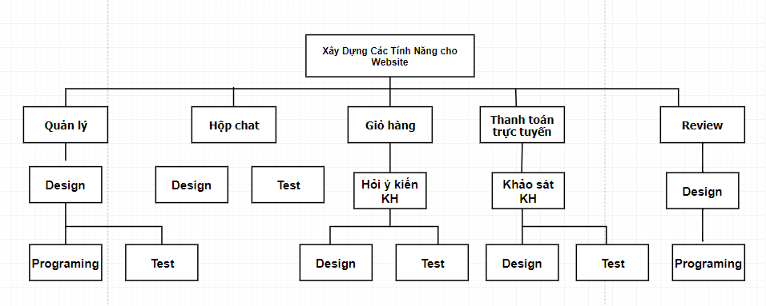

*Vẽ WBS cho khoảng 5 tính năng nói trên*

*Phải quan tâm tới deadline mà khách hàng yêu cầu, và chỉ nên sử dụng tầm 90% thời gian. 10% còn lại là buffer.*

## Ước lượng thời gian

Thời gian dự kiến :100 ngày

Biểu đồ Gantt Chart

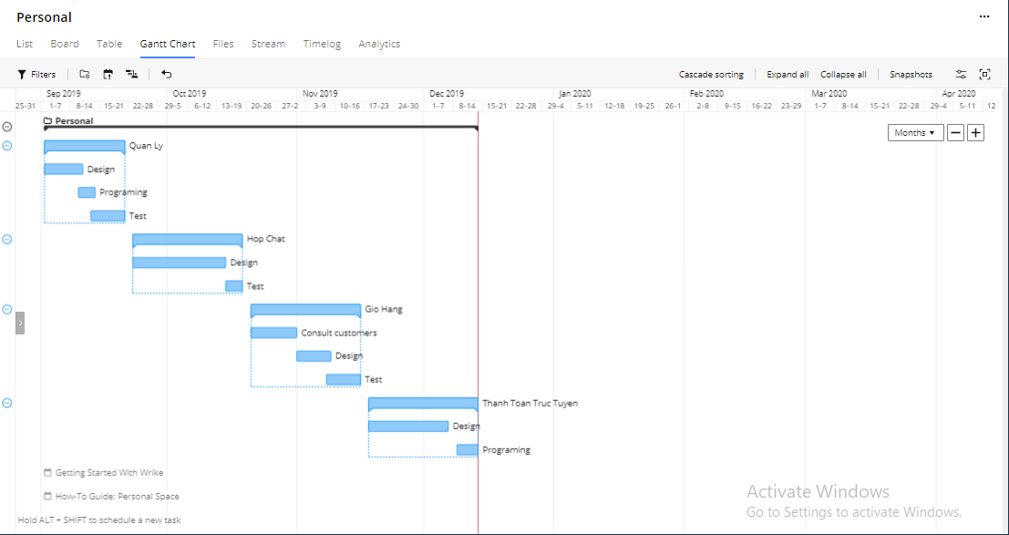

*Từ WBS xác định đường găng và cho biết thời gian cần thiết để làm dự án.*

## Ước lượng rủi ro

- Lịch trình: quá thời gian quy định đưa ra trước do có khách hàng có thay đổi trong các yêu cầu đổi với dự án và các vấn đề phát sinh của nhân sự.

- Ngân sách: các vấn đề nhân sự và sự thay đổi các yêu cầu phía khách hàng khiến dự án kéo dài hơn thời gian dự kiến, các chi phí cũng vì thế mà tăng lên.

# Ước lượng giá thành

- Tổng chi phí: 12 triệu.

- Chi phí xây dựng web: 9 triệu.

- Chi phí dự phòng: 3 triệu.

**Bảng ước tính chi phí**

|  |  |  |
| --- | --- | --- |
| **STT** | **Chi phí** | **Tiền**  **(VND)** |
| 1 | Tiền công, tiền lương | **6,5 Triệu** |
| 2 | Văn phòng phẩm | **850 Nghìn** |
| 3 | Thiết bị, nguyên vật liệu | **950 Nghìn** |
| 4 | Huấn luyện | 0 |
| 5 | Khác: chi phí đi lại, tiếp khách | **700 Nghìn** |
|  | **Tổng** | **9 Triệu** |

**Ghi chú:**

- Chi phí trên không bao gồm các chi phí:

1. Chi phí mua sắm trang thiết bị phần cứng

- máy tính: 2 bộ (15 triệu)

- Đăng ký tên miền (Domain Name), thuê máy chủ (Web hosting): 2 triệu.

2. Chi phí duy trì website: 2,5 triệu / tháng).

3. Chi phí bảo trì hệ thống: 60 nghìn/máy/tháng

- chi phí khác bao gồm: chi phí đi lại, …

*Chi phí phát triển + Chi phí kiểm thử*

*Chi phí vận hành, quản lý, hành chính*

*Chi phí kính doanh, quảng cáo, tiếp thị*

# Ước lượng chất lượng

*Ước lượng số dòng code*

*Ước lượng số testcase*

*Qui định số dòng comment trên mỗi Kloc*

*Qui định về số unit test, automation test*

# Phân tích thiết kế

## Mô hình tích hợp phần cứng/phần mềm

***1. Phần cứng****:* P4 3.0 Ghz, RAM 2Gb, D2.8 Ghz, RAM 4Gb.

***2. Phần mềm***: Windows 10, MS SQL Server 2017 …

***3. Công cụ phát triển***

- Ngôn ngữ sử dụng:HTML, CSS, JavaScript, PHP, LARAVEL

- Hệ cơ sở dữ liệu: Enterprise Manager, Query Analyzer SQL Server 2017.

## Giao diện

* Sử dụng giao diện trực tiếp trên website, có phân quyền cho quản lý và nhân viên

## Cơ sở dữ liệu

* My SQL server 2017

## Mạng

# Giám sát dự án

## Trả lời câu hỏi

1. Khách hàng yêu cầu: “Cần có người làm việc trực tiếp ở công ty chúng tôi để tiện trao đổi và sửa lỗi?”.

- *Khi hệ thông gặp sự cố, sẽ có kỹ thuật viên tìm hiểu nguyên nhân và giải thích rõ ràng với bên khách hàng, trong trường hợp không thể sửa chữa lỗi từ xa qua các phần mềm hỗ trợ, kỹ thuật viên sẽ đến trực tiếp công ty để sửa lỗi và trao đổi trực tiếp để tiếp kiệm chi phí.*

1. Khách hàng yêu cầu: “Oh. Xếp chúng tôi sử dụng máy tính cài hệ điều hành Windows 95 cơ. Liệu phần mềm này phải chạy được đấy nhé. Ông mới là người duyệt cái này đấy”.

*- Window 95 là một hệ điều hành đã có từ rất lâu và hiện tại các ứng dụng , trình duyệt ở thời điểm hiện tại đã không còn hỗ trợ hệ điều hành này, nếu sử dụng Window 95 sẽ không thể đảm bảo được sử dụng tốt cho hệ thống, hệ thống được xây dựng nhằm phục vụ như cầu cho thời điểm hiện tại và tương lai nên áp dụng nhiều công nghệ mới. Vì vậy bên khách hàng nên làm việc nội bộ bên công ty và truyền thông lại vấn đề này, hệ điều hành hỗ trợ tối thiểu là window 7 trở lên*

1. Khách hàng yêu cầu: “Dự án phát triển phần mềm này giá 100 triệu. Giá này có bao gồm VAT hay không nhỉ? Giá cụ thể cho tình huống có VAT và không VAT là bao nhiêu?”

* *Phần mềm này giá 100 triệu đồng chưa bao gồm VAT , giá bao gồm cả VAT là 110 triệu đồng*

# Đóng dự án

Thực hiện các thống kê

## Quản lý mã nguồn

Dựa trên các biểu đồ của Git, hoặc các công cụ phân tích code, xuất ra 3 thông kê. Gợi ý

1. Số commit của mỗi người
2. Phân bố commit của dự án (sáng chiều đêm…)
3. Số dòng lệnh bị thay đổi
4. Sơ đồ các branch được tạo ra
5. Số dòng lệnh của dự án

## Quản lý công việc

Dựa trên các biểu đồ của Planner, xuất ra 2 thống kê. Gợi ý

1. Số task đã hoàn thành, chưa hoàn thành, muộn…
2. Bố trí task theo Schedule

# Danh mục tài liệu liên quan